13.08.2024 р. № 145
Відповідальним за роботу офіційних
веб-сайтів райдержадміністрацій

Головам територіальних громад
Івано-Франківської області

З метою інформування громадськості та доведення до широкого читацького загалу (в т.ч. шляхом публікації на офіційних веб-сайтах райдержадміністрацій, територіальних громад та інших офіційних веб-ресурсах),
Головне управління Держпродспоживслужби в Івано-Франківській області (76019 м. Івано-Франківськ, вул. Берегова, 24, тел. 51-13-89, ifdergprod@vetif.gov.ua) подає наступну актуальну інформацію.

Медичні попередження на тютюнових виробах для куріння

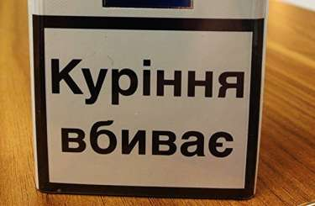
Помічали, що відтепер 65% площі пачки сигарет займають медичні попередження із реалістичними зображенням наслідків хвороб, спричинених курінням?
Такі попередження розроблені Міністерством охорони здоров’я відповідно до вимог Рамкової конвенції ВООЗ з боротьби проти тютюну. Вони засновані на висновках і рекомендаціях незалежних досліджень в Україні та країнах, де вони довели свою ефективність.
Чому це важливо? Дослідження показують, що такі попередження помічають 93% курців та понад половині вони допомагають задуматися про те, щоб кинути курити.
Середньостатистичні курці до 20 разів на день дивляться на пачку сигарет, тож великі реалістичні зображення хвороб щоразу нагадують їм про реальні наслідки куріння. Це потужний інструмент, який може підвищити мотивацію до відмови від куріння та зберегти здоров’я і життя.
До того ж додано QR-код, який веде на безоплатний сервіс Центру громадського здоров’я «Я кидаю курити» (stopsmoking.org.ua), де можна отримати професійну допомогу з відмови від куріння.
Пам'ятайте: куріння – це серйозна загроза вашому життю та здоров'ю. Кинути курити ніколи не пізно.

